**森林火险气象等级预报**

2024年01月24日

**湖南省气象台 签发：蔡荣辉**

一、未来三天天气预报

**24日晚至25日省内大部分地区以多云到阴天天气为主，其中湘西南、湘南局地有小雪或雨夹雪，24日晚最低气温可达-4～-2℃；26日开始受高空波动影响，大部分地区有小雨，其中湘西北局地雨夹雪。具体预报：**

**今天晚上到明天白天**，多云到阴天，怀化南部、邵阳南部、郴州局地有小雪或雨夹雪；北风2～3级；最低气温-4～-2℃；最高气温湘北7～9℃，其他地区4～6℃。

**25日晚上到26日白天**，多云到阴天，怀化中南部、邵阳、娄底南部、永州北部、衡阳有小雨或雨夹雪；北风2～3级；最低气温1～3℃；最高气温湘东北7～9℃，其他地区5～7℃。

**26日晚上到27日白天**，张家界东部、常德、岳阳、益阳、长沙中北部多云到阴天，其他地区阴天有小雨，其中湘西北局地有雨夹雪；北风2～3级；最低气温2～4℃；最高气温湘北8～10℃，其他地区6～8℃。

二、未来三天森林火险气象等级预报

**25日**，全省大部分地区森林火险气象等级较低。（图1)

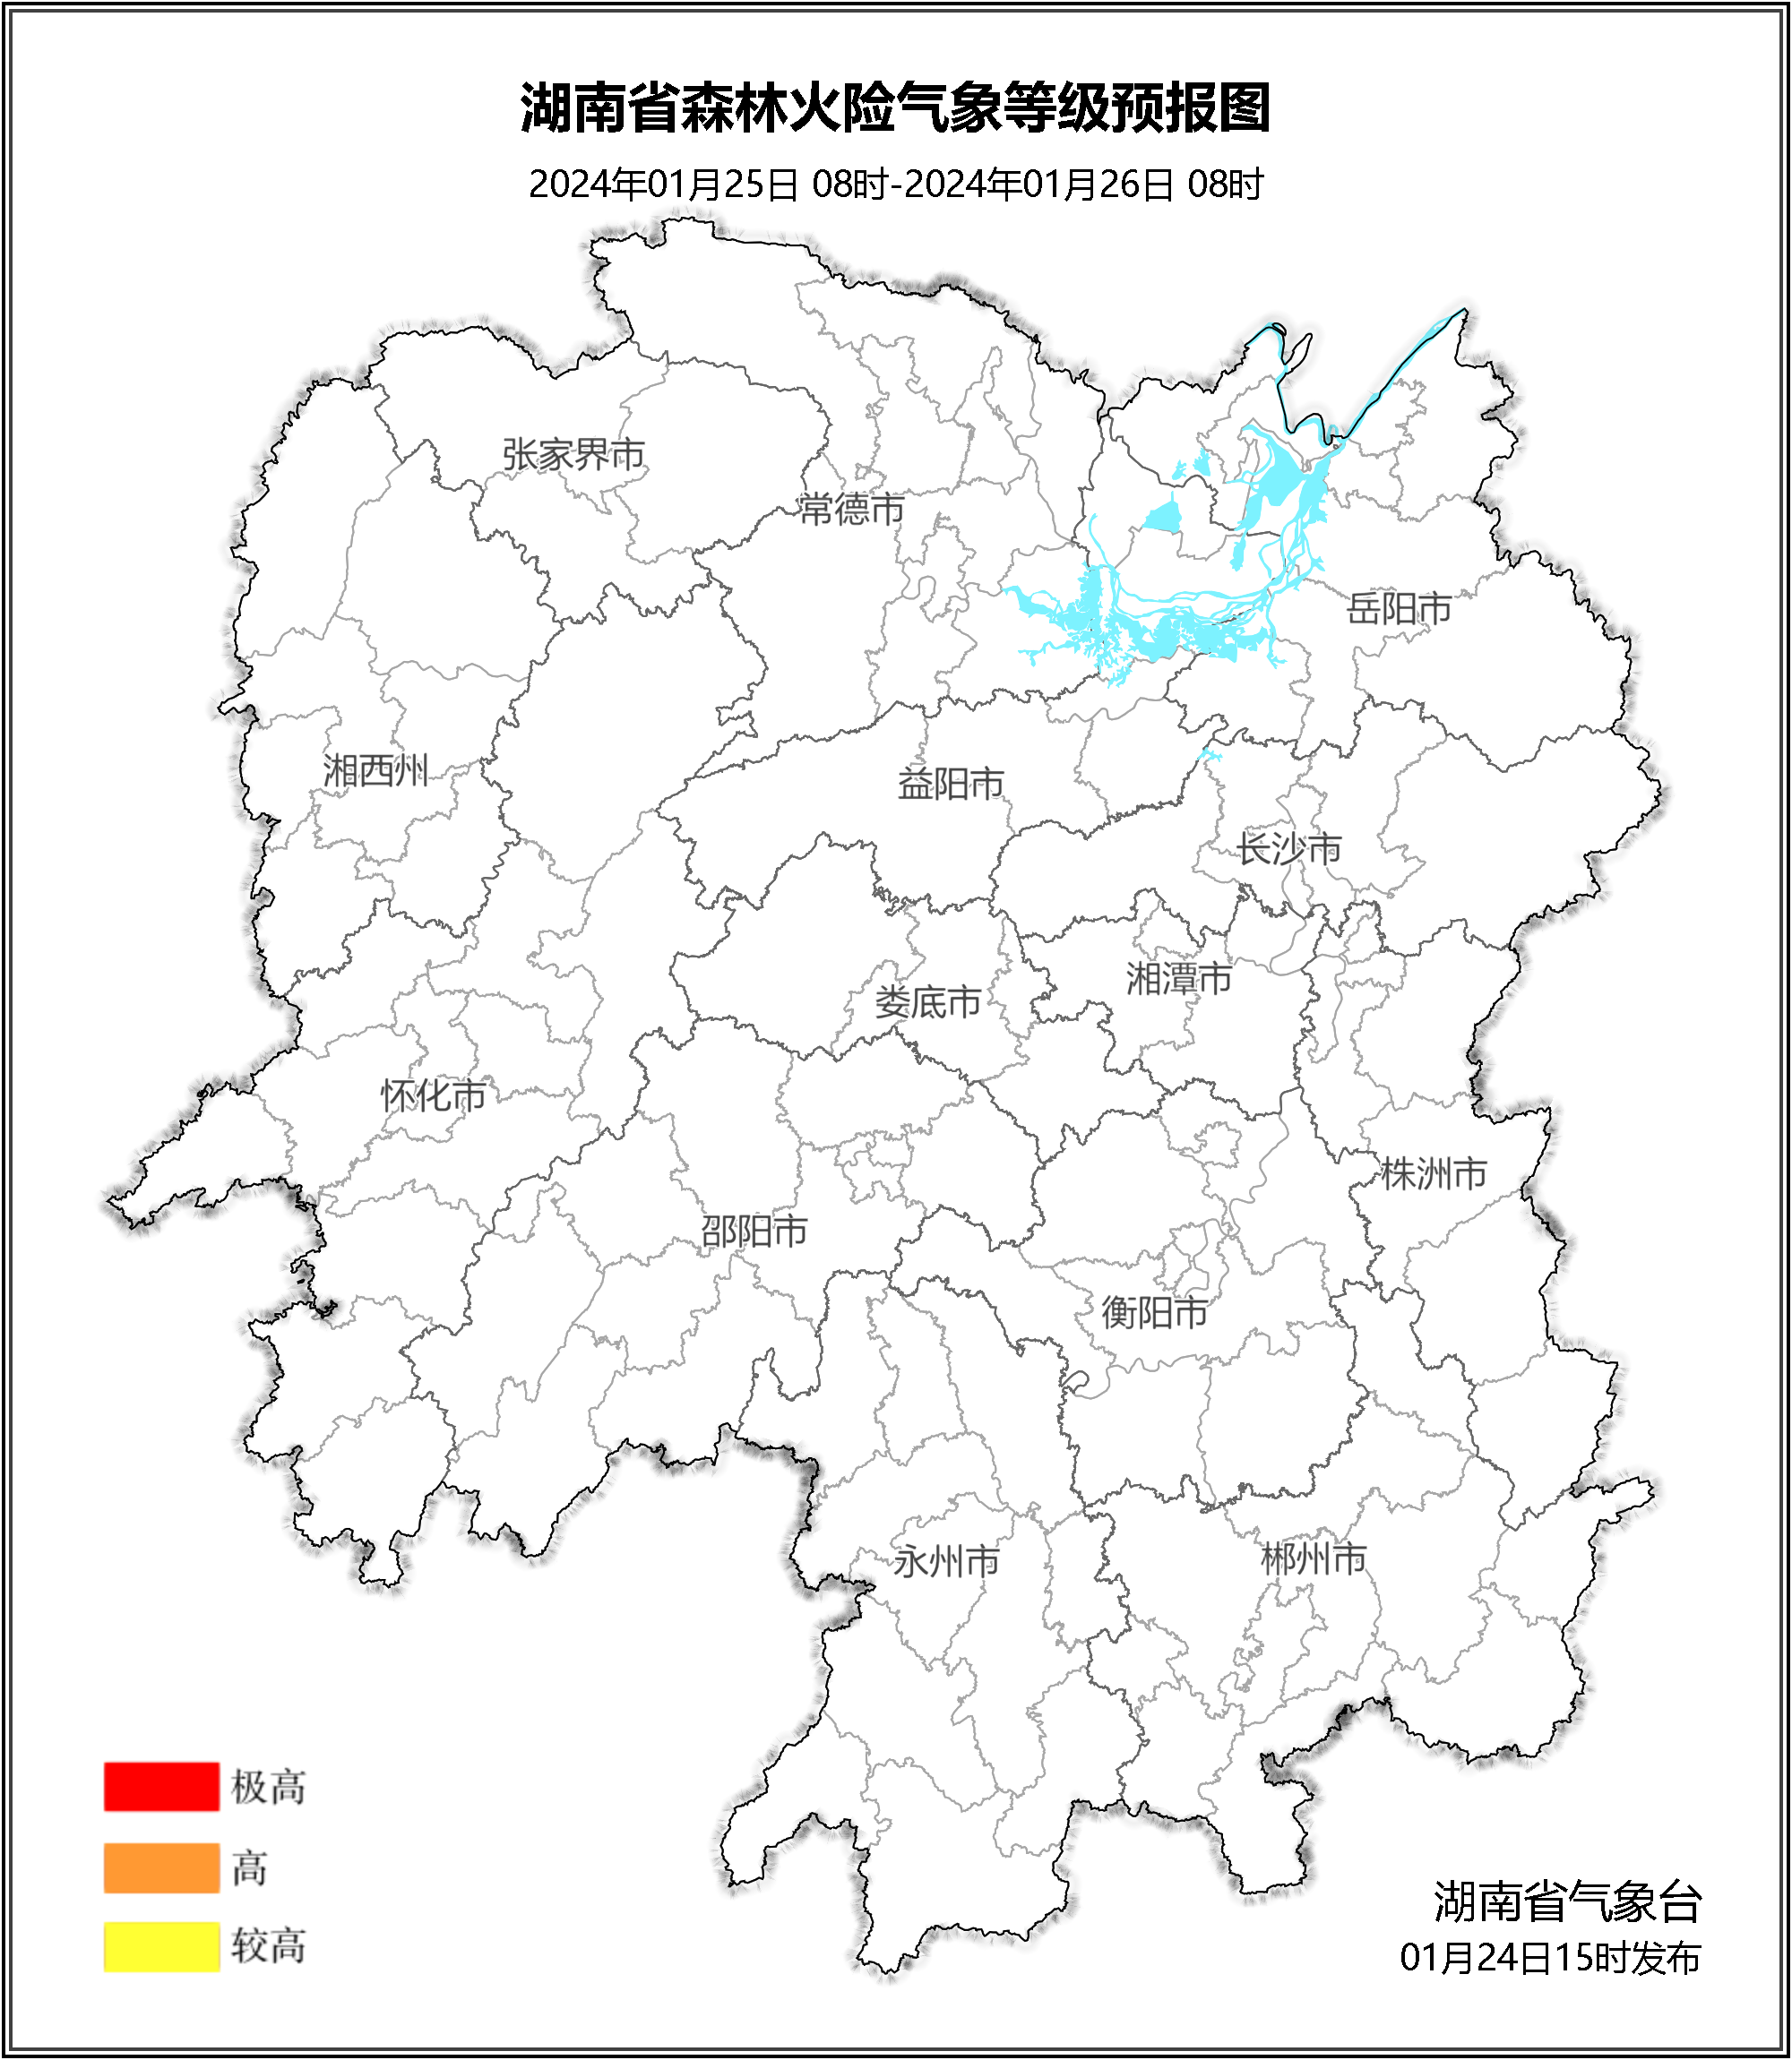

**图1 湖南森林火险气象等级预报（01月25日）**

**26日**，全省大部分地区森林火险气象等级较低。（图2)

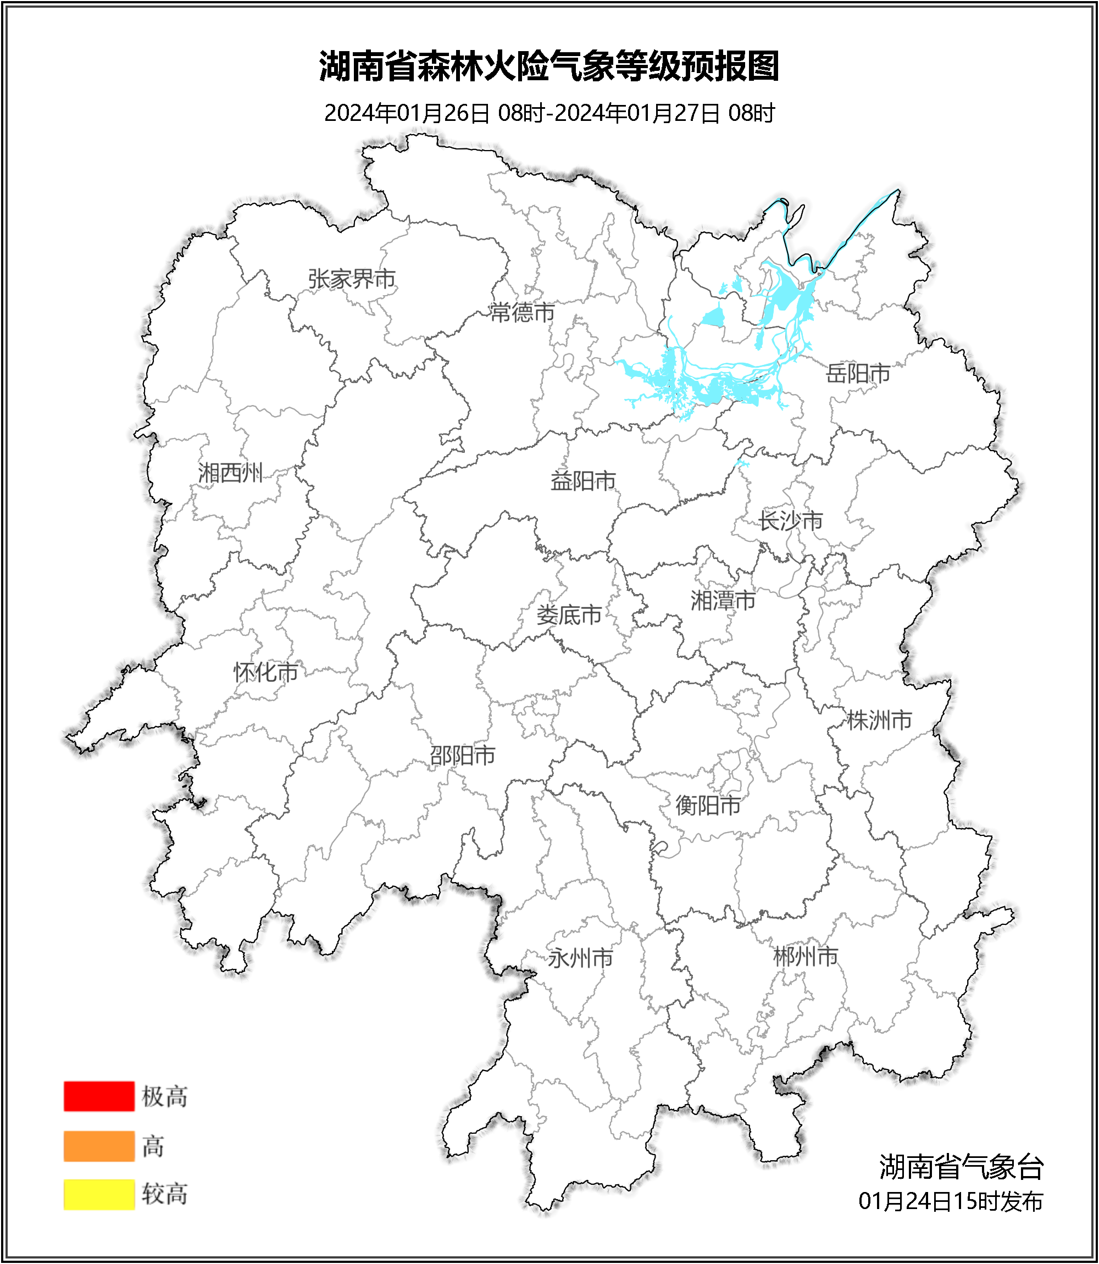

**图2 湖南森林火险气象等级预报（01月26日）**

**27日**，全省大部分地区森林火险气象等级较低。（图3)

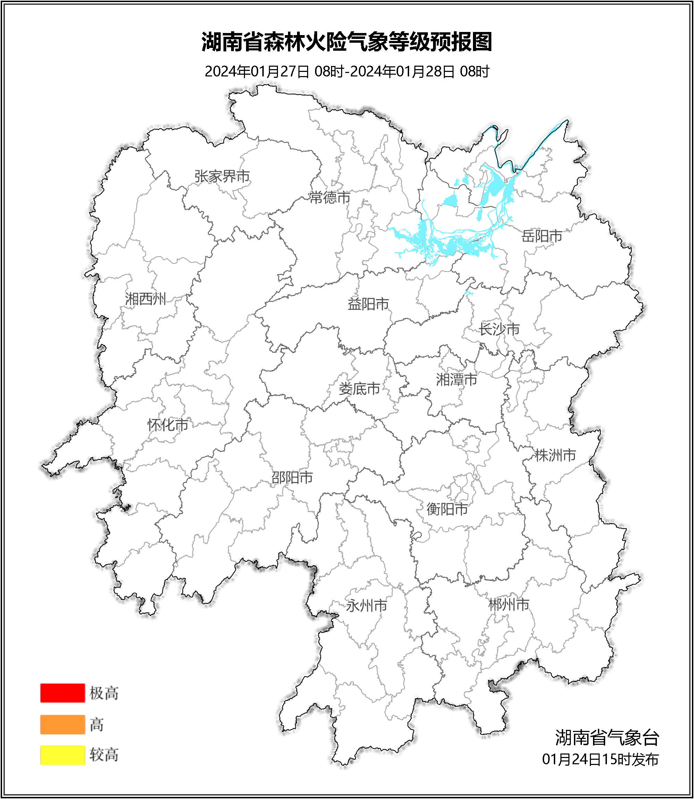

**图3 湖南森林火险气象等级预报（01月27日）**

三、关注与建议

未来三天我省森林火险气象等级低，请密切关注后期天气变化趋势。

湖南省气象台